タブごとの機能

**ホーム画面**

ログイン、アカウント作成、ゲストモード、管理者用ログインがある

過去の自分の記録も見れるようにしたい

**ログイン画面**

Laravel Breeze標準のログイン画面

**トップページ**

所属と名前を入力

始めるボタンで検査を開始

**説明**

検査についての説明タブ

**検査**

残り時間、問題文、問題番号、選択肢、回答状況、見直し用チェック機能、前へ、次へボタン、終了ボタンがある

回答状況の問題番号をダブルクリックするとその問題に飛べる

解答は解答タブに保存される

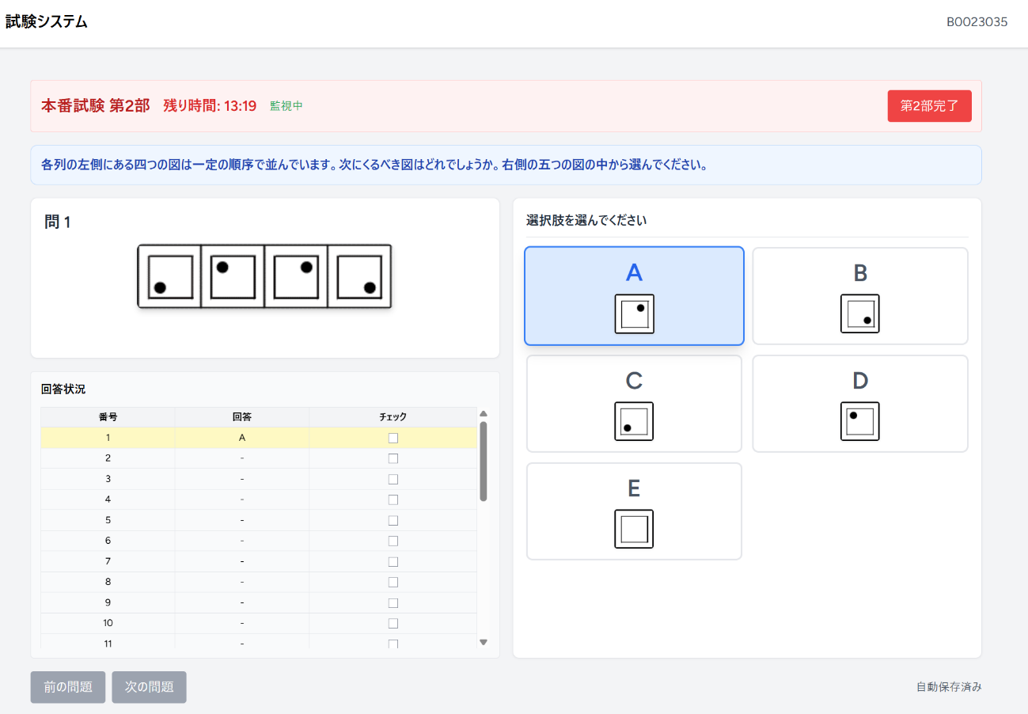

**修了証書タブ**

点数に応じて星の数を変更し表示

第一部

正答38問ミス2問で★８

37　★７ 6.475

37.5 ★８ 6.5625

点数

正答数33ミス6未回答1で★7 計算結果5.5125

正答数33ミス7で★6 計算結果5.46875

つまり計算結果を四捨五入した数だけループして★を出している

印刷ボタンで修了証書を印刷することが出来る

**解答タブ**

ユーザーが選択した解答を保存、それをもとに採点をしランク付けを行う

正答1点、未回答0点、不正解―0.25点で採点を行う

|  |  |  |
| --- | --- | --- |
| 点数 | ランク | 判定 |
| ～　　35.75 | Dランク | Bronze |
| 36　　～　　50.75 | Cランク | Silver |
| 51　　～　　60.75 | Bランク | Gold |
| 61　　～　　　　. | Aランク | Platinum |

最高点95点

**練習問題タブ**

問題番号、問題文、解答群1～5、正解、解説、見直し、解答タブがある

見直し、解答タブはユーザーの解答を保存？

**問題タブ**

問題番号、問題文、解答群1～5がある

解答は解答タブに保存するため練習問題タブよりも項目が少ない

**設定タブ**

各パートの制限時間と問題数が設定されている